|  |  |  |
| --- | --- | --- |
|  |  |  |
| МИНОБРНАУКИ РОССИИ | | |
| Федеральное государственное бюджетное образовательное учреждение  высшего образования  **«МИРЭА – Российский технологический университет»**  **РТУ МИРЭА** | | |
| **Институт кибербезопасности и цифровых технологий** | | |

Кафедра КБ-14 «Цифровые технологии обработки данных»

**ОТЧЕТ ПО УЧЕБНОЙ ПРАКТИКЕ №8**

на тему: «Замена грейбокса»

Выполнил:

Студент группы БСБО-07-22

Сладкина Анастасия Андреевна

Проверил:

к. т. н., доцент

Кашкин Евгений Владимирович

**Москва, 2023 г.**

|  |  |  |
| --- | --- | --- |
|  |  |  |

|  |
| --- |
| МИНОБРНАУКИ РОССИИ |
| Федеральное государственное бюджетное образовательное учреждение  высшего образования  **«МИРЭА – Российский технологический университет»**  **РТУ МИРЭА** |
| **Институт кибербезопасности и цифровых технологий** |

Кафедра КБ-14 «Цифровые технологии обработки данных»

**ОТЧЕТ ПО УЧЕБНОЙ ПРАКТИКЕ №8**

на тему: «Замена грейбокса»

Выполнил:

Студент группы БСБО-07-22

Борлыкова Заяна Сергеевна

Проверил:

к. т. н., доцент

Кашкин Евгений Владимирович

**Москва, 2023 г.**

Оглавление

Цель работы 4

Задание 4

Теоретическая часть 4

Ход работы 4

Выводы 7

Список использованных источников 7

# **Цель работы**

Заменить объекты в раннее созданной грейбокс-локации.

# **Задание**

Ознакомиться с видео материалом по данному заданию; заменить грейбокс модели предметов, созданных и настроенных в 6, 7 задании, на графическую модель; настроить их коллизию.

# **Теоретическая часть**

Грейбокс — это уровень, собранный в движке «на кубах». То есть, вместо реальных объектов там будут геометрические фигуры: например, кубы (или квадраты, если речь идет о 2D) вместо домов и машин, круглые столбы вместо деревьев и т.д. При этом все фигуры в нужных масштабах, на них даже могут быть натянуты какие-то простые одноцветные текстуры, чтобы создать ощущение полноценного прохождения. Грейбокс нужен, чтобы понять, как проходится уровень, увидеть слабые места и ненужные элементы.

# **Ход работы**

На ранее созданной с помощью грейбокса локации объекты в виде примитивных фигур, покрашенные в разные цвета и распределённые в разные категории (дальние, средние и ближние), заменяются на ассеты, чтобы основная локация приобрела вид наиболее близкий к готовой игре (см. рис. 1).

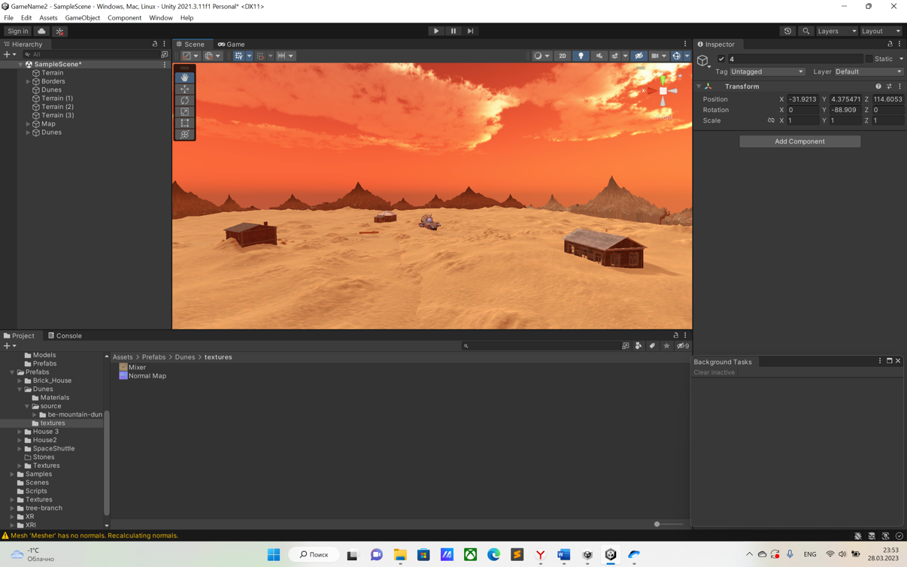

Рисунок 1. Замена грейбокса на ассеты

Объект, с которым можно взаимодействовать с помощью контроллеров и VR-очков, настроенный благодаря плагину Open XR, заменяется с фигуры параллелепипеда на скачанный заранее ассет ветви дерева (см. рис. 2). В дальнейшем эту палку можно использовать как оружие против врагов.

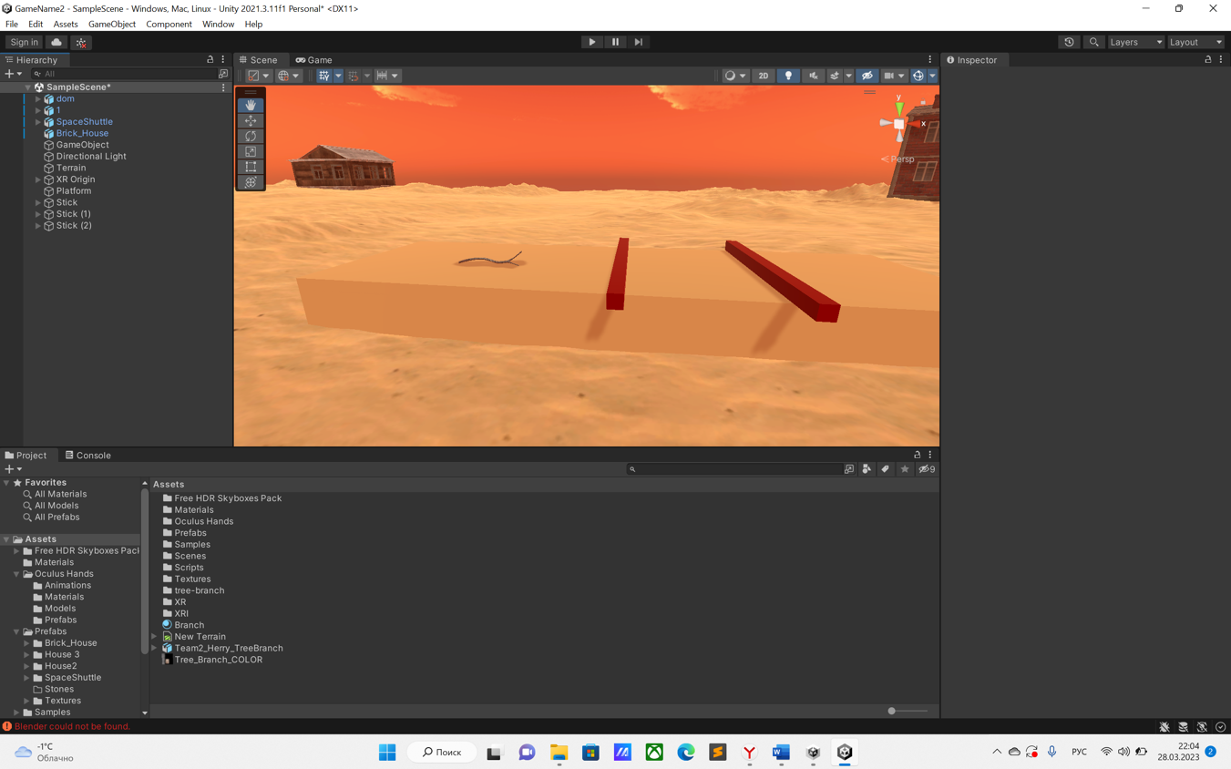

Рисунок 2. Импорт ассета ветви дерева на объект

У этого объекта настраивается коллизия, размер и физика (см. рис. 3).

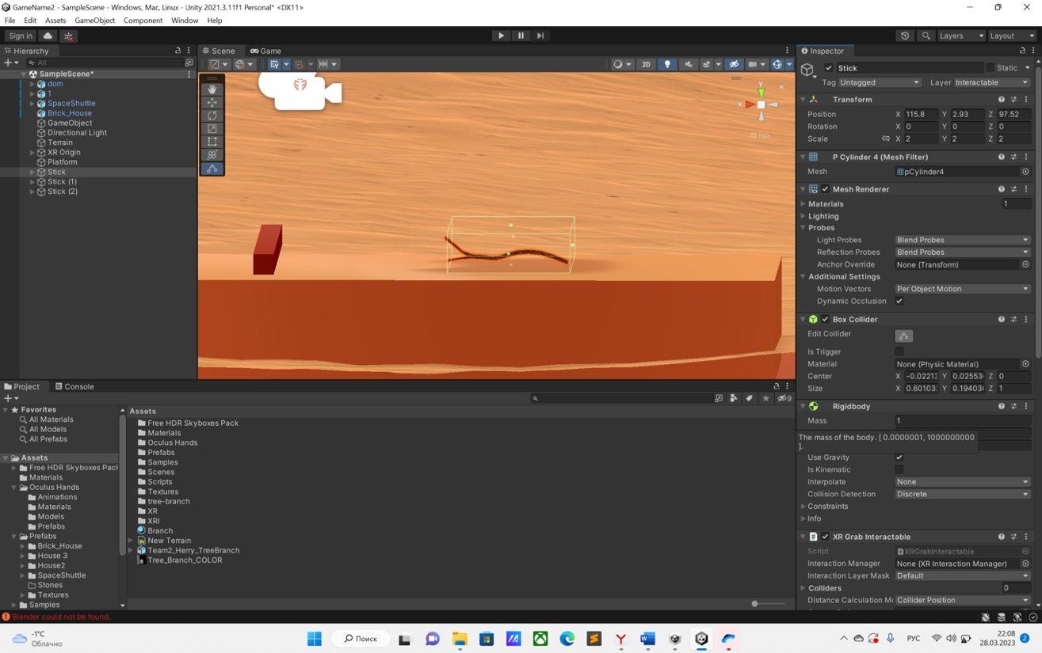

Рисунок 3. Настройка коллизии объекта

Также настраивается и AttachPoint. AttachPoint – это место на объекте, за которое игрок берёт этот объект в руки.

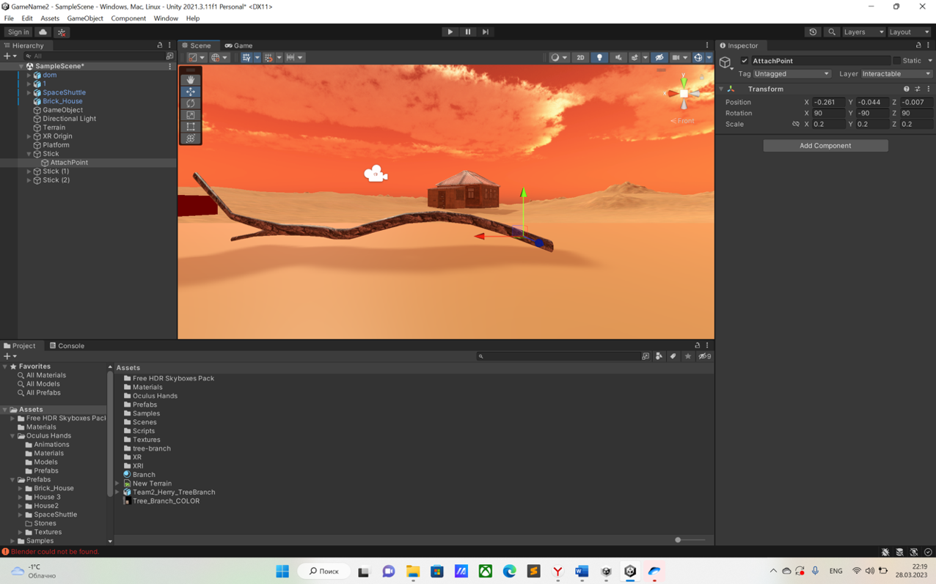

Рисунок 4. Настройка AttachPoint

Аналогично ранее созданному объекту создаются два новых объекта: два разных кинжала. С этими объектами можно взаимодействовать, как и с ветвью дерева. У этих объектов также настроена коллизия и физика.

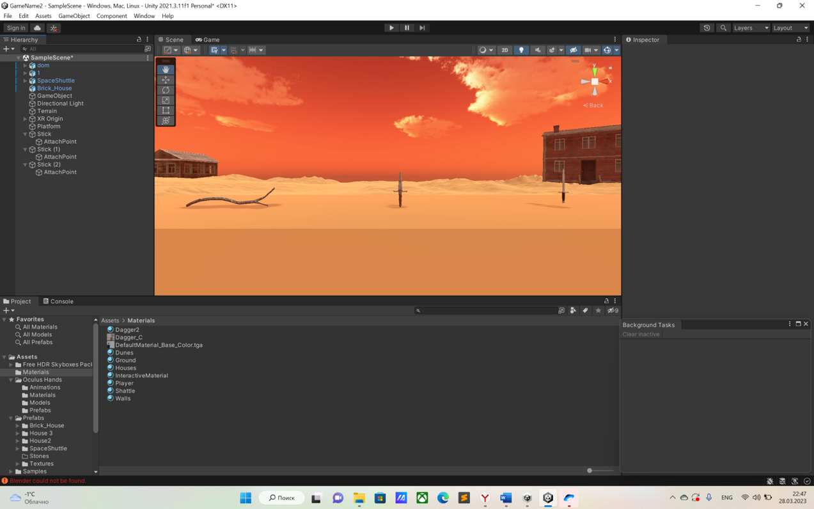

Рисунок 5. Импорт других предметов и настройка их коллизий

С помощью контроллеров (рук в игре) можно хватать предметы, например, палку (см. рис. 6). Палку можно хватать, бросать.

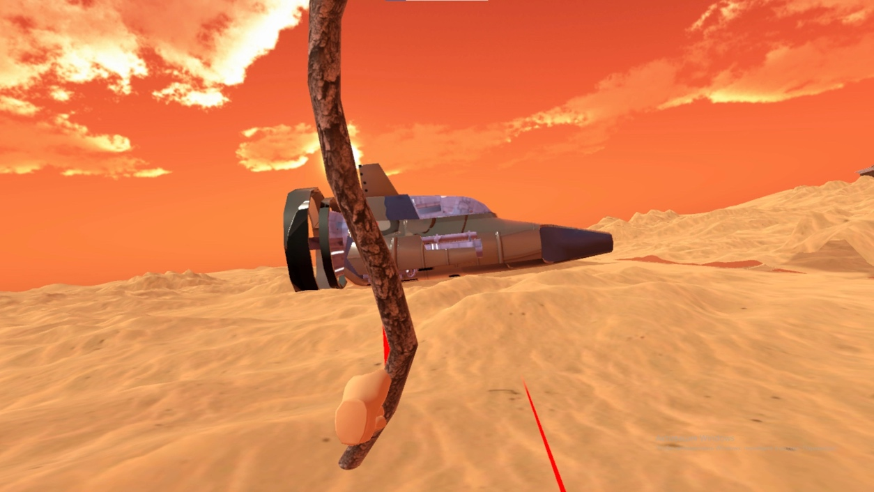

Рисунок 6. Захват палки рукой

Была проведена проверка коллизий: оружие не сталкивается с игровыми объектами и не проходит сквозь них.

# **Выводы**

В ходе работы основная локация игры была изменена на вид более похожий на готовую игру. Объекты, с которыми игрок может взаимодействовать были заменены на ассеты, с настроенными коллизиями и физиками.

# **Список использованных источников**

1. Видео-материал по замене грейбокса [Электронный ресурс] URL: <https://kinescope.io/203280921>; Дата обращения: 27.03.23.